Máš právo podat stížnost

Pokud si myslíš, že s Tebou pracovník, který k Vám chodí domů a učí se s Tebou, nebo se Ti věnuje, ale nejedná správně, přehlíží Tě, je k Tobě hrubý nesnaží se Ti porozumět, pomoci, pak se neostýchej a neboj se to sdělit.
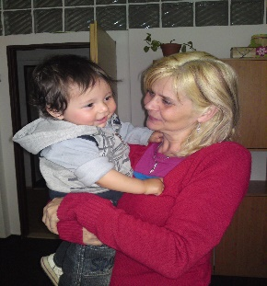
Nejlepší je, když o nevhodném chování pracovníka povíš doma svým rodičům a oni podají stížnost za Tebe.

Nebo se přímo obrať na ředitelku úseku,

Helenu Jedinákovou,
která stejně bude Tvoji stížnost vyřizovat. Můžeš ji zavolat na telefon 775 761 192, nebo přijít za ní osobně do kanceláře, na Bieblovu 6, Moravská Ostrava /kousek od tramvajové zastávky, vystoupíš na zastávce Důl Jindřich/.

Pokud bude moci stížnost vyřešit ihned, společně s Tebou navrhne nejlepší možné řešení, se kterým budeš spokojen/a. Pokud budeš chtít písemnou odpověď, pak Ti písemně odpoví do 30 dnů od doby, kdy Tvou stížnost obdrží. O výsledku stížnosti uvědomí i Tvé rodiče.

Nebudeš-li spolu s rodiči spokojen/a s vyřízením stížnosti, pak spolu s rodiči si můžeš stěžovat našemu panu řediteli Kumaru Vishwanathanovi. Pan ředitel je ve stejné budově jako Helena Jedináková.
Neboj se vyjádřit svůj názor, podnět, připomínku, stížnost
V žádném případě informace od tebe nezlehčíme. S Tvojí stížností budeme nakládat tak, jako by stížnost podal dospělý člověk.

Podněty, připomínky, stížnosti bereme jako možný podnět pro rozvoj
a zlepšování kvality své práce.

